**实验3**

3-1 将8个不同的LED连接到同一个引脚，并使所有LED闪烁。

1. #include"mbed.h"
3. DigitalOut led(p5);//led全部连接在p5引脚上
5. **int** main(){
6. led = 1;
7. **while**(1){
8. led = !led;
9. printf("LED is %d\n",led.read());
10. wait(0.5);
11. }
12. }

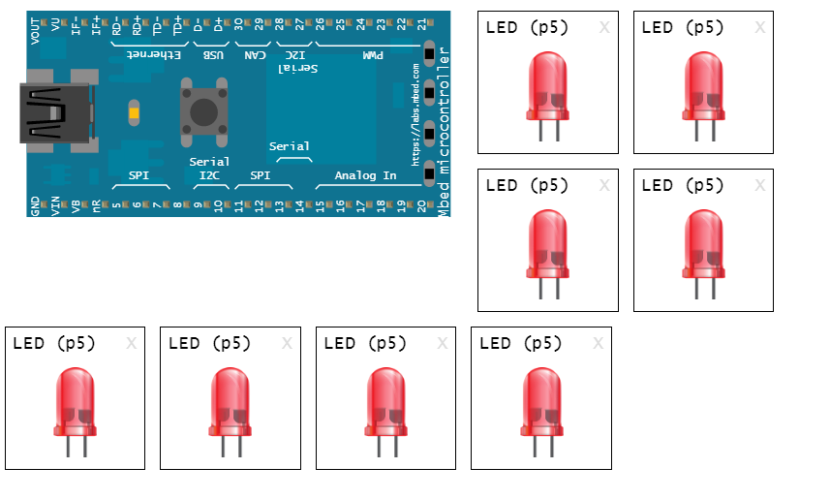

3-2 在3个LED亮起时使其余5个LED闪烁（只需使用不同的引脚）。

1. #include"mbed.h"
3. DigitalOut led(p5);//5个led连接在p5引脚上
4. DigitalOut led2(p6);//3个led连接在p6引脚上
6. **int** main(){
7. led = 1;
8. **while**(1){
9. led2 = !led2;
10. wait(0.5);
11. }
12. }

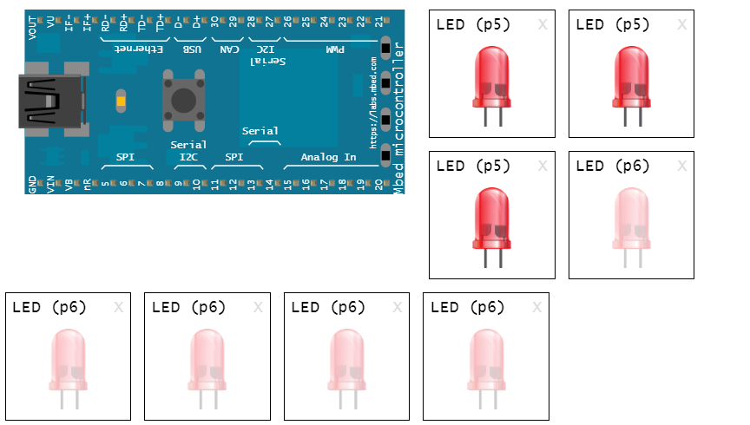

3-3 将1个LED连接到开关。

1. #include "mbed.h"
3. DigitalOut led(LED1);
4. DigitalIn toggle1(p21);//传感器——开关
6. **int** main() {
8. **while** (1) {
9. led = 0;
10. **if**(toggle1==1){
11. led = 1;
12. }
14. wait_ms(500);
15. }
16. }

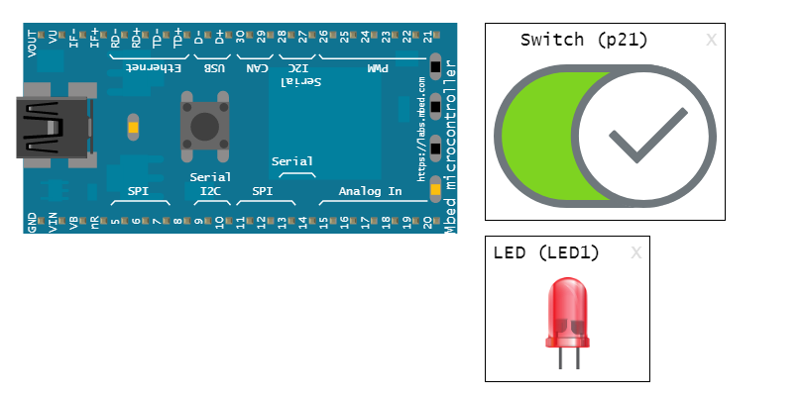

3-4 将8个不同的开关连接至8个LED，并在LCD上显示传感器的激活情况

1. #include "mbed.h"
2. #include"C12832.h"
4. C12832 lcd(SPI_MOSI,SPI_SCK,SPI_MISO,p8,p11);//显示屏定义初始化
5. //led定义初始化
6. DigitalOut led1(p5),led2(p6),led3(p7),led4(p8),led5(p9),led6(p10),led7(p11),led8(p12);
7. //传感器（开关）定义初始化
8. DigitalIn toggle1(p21),toggle2(p22),toggle3(p23),toggle4(p24),toggle5(p25),toggle6(p26),toggle7(p27),toggle8(p28);//传感器——开关
10. **int** main() {
12. **while** (1) {
13. **if**(toggle1==1){
14. lcd.locate(0,3);//文字输出位于0，3位置
15. lcd.printf("Sensor 1");
16. led1=1;
17. wait(0.5);
18. led1=0;
19. }
20. **if**(toggle2==1){
21. lcd.locate(0,3);//文字输出位于0，3位置
22. lcd.printf("Sensor 2");
23. led2=1;
24. wait(0.5);
25. led2=0;
26. }
27. **if**(toggle3==1){
28. lcd.locate(0,3);//文字输出位于0，3位置
29. lcd.printf("Sensor 3");
30. led3=1;
31. wait(0.5);
32. led3=0;
33. }
34. **if**(toggle4==1){
35. lcd.locate(0,3);//文字输出位于0，3位置
36. lcd.printf("Sensor 4");
37. led4==1;
38. wait(0.5);
39. led4=0;
40. }
41. **if**(toggle5==1){
42. lcd.locate(0,3);//文字输出位于0，3位置
43. lcd.printf("Sensor 5");
44. led5=1;
45. wait(0.5);
46. led5=0;
47. }
48. **if**(toggle6==1){
49. lcd.locate(0,3);//文字输出位于0，3位置
50. lcd.printf("Sensor 6");
51. led6=1;
52. wait(0.5);
53. led6=0;
54. }
55. **if**(toggle7==1){
56. lcd.locate(0,3);//文字输出位于0，3位置
57. lcd.printf("Sensor 7");
58. led7=1;
59. wait(0.5);
60. led7=0;
61. }
62. **if**(toggle8==1){
63. lcd.locate(0,3);//文字输出位于0，3位置
64. lcd.printf("Sensor 8");
65. led8=1;
66. wait(0.5);
67. led8=0;
68. }
69. wait_ms(500);
70. }
71. }

